（第140期）如何帮助孩子养成持续阅读的习惯？
各位老约翰伙伴：
大家好。在上一期的 约绘中 ，我们和大家一起一起分享了一本极具创意的绘本——《时间123》。希望不定时和大家一起分享一些喜欢的绘本，让我们从喜欢的绘本开始，爱上绘本、爱上阅读、学会思考。
其实，这也是孩子爱上阅读、学习阅读的路径，是吧？书还得一本一本地读，让孩子爱上阅读也没有任何捷径，没有实实在在的阅读，任何方法和技巧都是空的。
错过上期 约绘 的伙伴，可以通过以下链接查看记录：
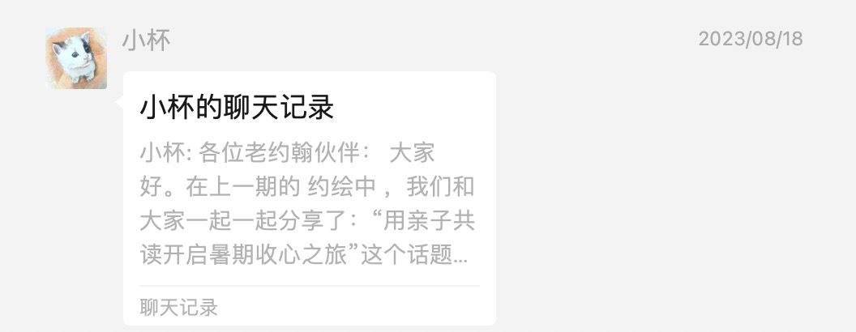
在孩子很小的时候开始，和孩子一起共读，带孩子爱上阅读、养成良好的阅读习惯，这大概是每个父母都愿意为孩子做、也希望做到的事情，但往往事与愿违......
有过亲子共读经历的父母可能会碰到这样的情况:一向喜欢听爸爸妈妈读绘本的孩子，突然某一天，毫无征兆地“不喜欢读书了”；
在对会员进行回访或者对退卡会员进行访问时，也经常会听见会员说：养成阅读习惯太难了，我家孩子本来很喜欢阅读，现在不爱读了，所以还是退了算了.......
碰到这样的情况，发现孩子开始“厌恶”阅读，怎么办？今天我们的 约绘 就来分享一下这个话题。可能很多伙伴都碰到过会员面临这种情况。
分享主题：当孩子开始“厌恶”书的时候......
关 键 词：亲子共读 厌恶阅读 为什么 如何做
相信大多数爸爸妈妈碰到孩子不喜欢阅读、尤其是原本好像挺喜欢阅读的孩子突然就不喜欢读书了，都会觉得懊恼甚至焦虑，其实，大可不必。就像深受孩子们喜欢的《不一样的卡梅拉》中那只名叫卡梅拉的小鸡说的那样:“睡觉，睡觉，总是睡觉!生活中一定还有比睡觉更好玩的事。”是的，对于孩子们来说，听爸爸妈妈讲故事固然是一件不错的事情，但肯定不如一件新玩具或者游戏来的直接有趣。

所以，即便孩子有段时间表现得不爱读书或没有像以前一样缠着爸爸妈妈读书，也别觉得特别受挫，当然更不用自责是不是自己哪里做得不够好，因为情况可能恰恰相反，有时候孩子不爱读书了，恰恰是因为爸爸妈妈做得太好、做得太多了。
来，“对号入座”一下，看看在下面这些事情上，你是不是做得太“好”了。这些行为，可能会把孩子变成不那么爱阅读的人。
1、认为阅读是最重要且唯一重要的事情
表现：在孩子玩得正起劲的时候，偏要叫孩子过来读书。或者规定孩子“只有读完了书，才能（出去玩，玩游戏，看电视......）
阅读当然很重要，但是，也绝对不是唯一重要，对这件事情最好也不要有过份的执念。日常就好。毕竟，好的执念也是一种执念，凡事执念太深总是会导致过犹不及的后果。有时候当你把一件事情看得过于重要的时候，经常会患得患失，反而得不到应有的效果。对于孩子来说，阅读并不比游戏、运动、甚至放空更重要。
试试这样做：把阅读当成平常事
（1）例行阅读时间：和孩子约定每天固定的阅读时间，比如睡前，餐后等。
（2）机动时间：愿意读的时候读，随时启动阅读。如果孩子要需要外出等候时间，带上几本孩子喜欢的书，不仅可以打发时间让孩子安静不扰人，还可以让孩子随时随地享受阅读的乐趣。越日常越自然。
另外，即使有那么几天孩子不想读书，没有读书或者读得少，也不要太把这件事当成一件事老是在孩子耳边说来说去，过两天不经意拿起一本孩子往日很爱的绘本一起读，说不定又是一个新的开始。
2、大包大揽，只给孩子选择大人认为好的、有用的书
表现：为孩子选书时，只给孩子选那些大人自认为好的、经典的、有用的书，比如纠正孩子某些不良行为习惯的书，学习到知识的书，与学业有直接关联的书，等等。
试试这样做：有趣先行，让孩子作主，给孩子自主选书、读书的权利。
给孩子自主选书的权利，让孩子自主选择自己想看的书、自主决定今天读哪几本书，自主决定这本书想读多少遍。自主带来的自由感，会让孩子对阅读更主动，更投入，自然兴趣也就更足了。
3、让阅读承载了太多“有用”的功能性
表现：和孩子一起共读的时候，总是问个不停；读完一本书，总是会有很多“测试”......
试试这样做：学龄前的亲子共读，少一点KPI，多一点轻松自在。对于学龄前孩子来说，亲子共读的最主要的目的就是让孩子感受到阅读的乐趣，除此之外，我觉得都不是那么重要，不要给亲子共读赋予太多的教育功能，这样会把自己和孩子都搞得很累、很焦虑，而且很有可能读不得法反而会把本来很温馨很有趣的亲子共读变得极其无趣，把原本喜欢阅读的孩子变得“不爱读书”了，这就得不偿失了。凡事过犹不及，对于亲子共读来说，也是这样。
当然还可以列举出很多，以上几种可能是最常见的。
当感觉孩子已经开始有点不那么喜欢读书了，除了以上我们提到的几种较常见的情况外，这些情况也是我们通常需要考虑的，才了解原因，再考虑如何改进。
1、我们和孩子的亲子共读，是不是少了一点新鲜感，太缺少变化？
有时候孩子不喜欢读书了，很大一个原因是因为少了新鲜感，要知道孩子是一种多么讨厌一成不变的小怪兽。就像我们每天吃同样的东西总会想换换口味，长时间呆在同一个地方总想出去旅行透透气是一个道理，如果我们给孩子读的书总是同一个类型，或者总是同一种方式，久而久之，孩子可能确实可能会不太喜欢阅读。
比如孩子可能经过一段时间的阅读，阅读口味、阅读能力都有了变化，而我们给孩子的阅读还停在原地，这时候就需要有些变化。这篇文章推荐给大家：
https://mp.weixin.qq.com/s/mYoXNTbuATOUj3NIz8M7SQ
2、如果发现孩子对阅读有些厌倦，除了对照我们上面提到的几种情况作些改善外，爸爸妈妈也可以在共读方法方面作些改进，尝试在亲子共读中注入一些新鲜的元素。哪怕是换个阅读场景，比如带一些跟时下情境比较符合的书到户外去阅读，也可能会让孩子重新开始燃起对阅读的热情。这篇文章推荐给大家：
https://mp.weixin.qq.com/s/FjmLPs1F02faSq1UwFubZQ

首先我们必须认识到，要建立一个良好的阅读习惯、让阅读保持一种相对稳定的状态，并不是一件容易的事情，也不是一件一劳永逸的事情，它常常是流动的、不稳定的。有时候孩子表现得没那么喜欢读书，也不用太过焦虑，有些反复也是正常的。
其次，要建立一个良好的阅读习惯，让孩子乐在其中，是需要一个系统支持的。阅读对于孩子来说，不是一个孤立的行为，把阅读这件事嵌入到孩子一天的生活中去，让它尽可能丝滑地运转起来。
开始厌恶书，对照一下，自己是不是有以下几种行为：
1、把阅读看得太重。
2、少了新鲜感
3、让阅读承载太多，不堪重负
如何修复：
1、首先在心态上，适度地放下
2、其次在行动上，把阅读嵌入到生活中，形成一个系统。阅读不是一个孤立的行为，
3、阅读书目和阅读方法上作一些改变和改进，有新鲜感，

